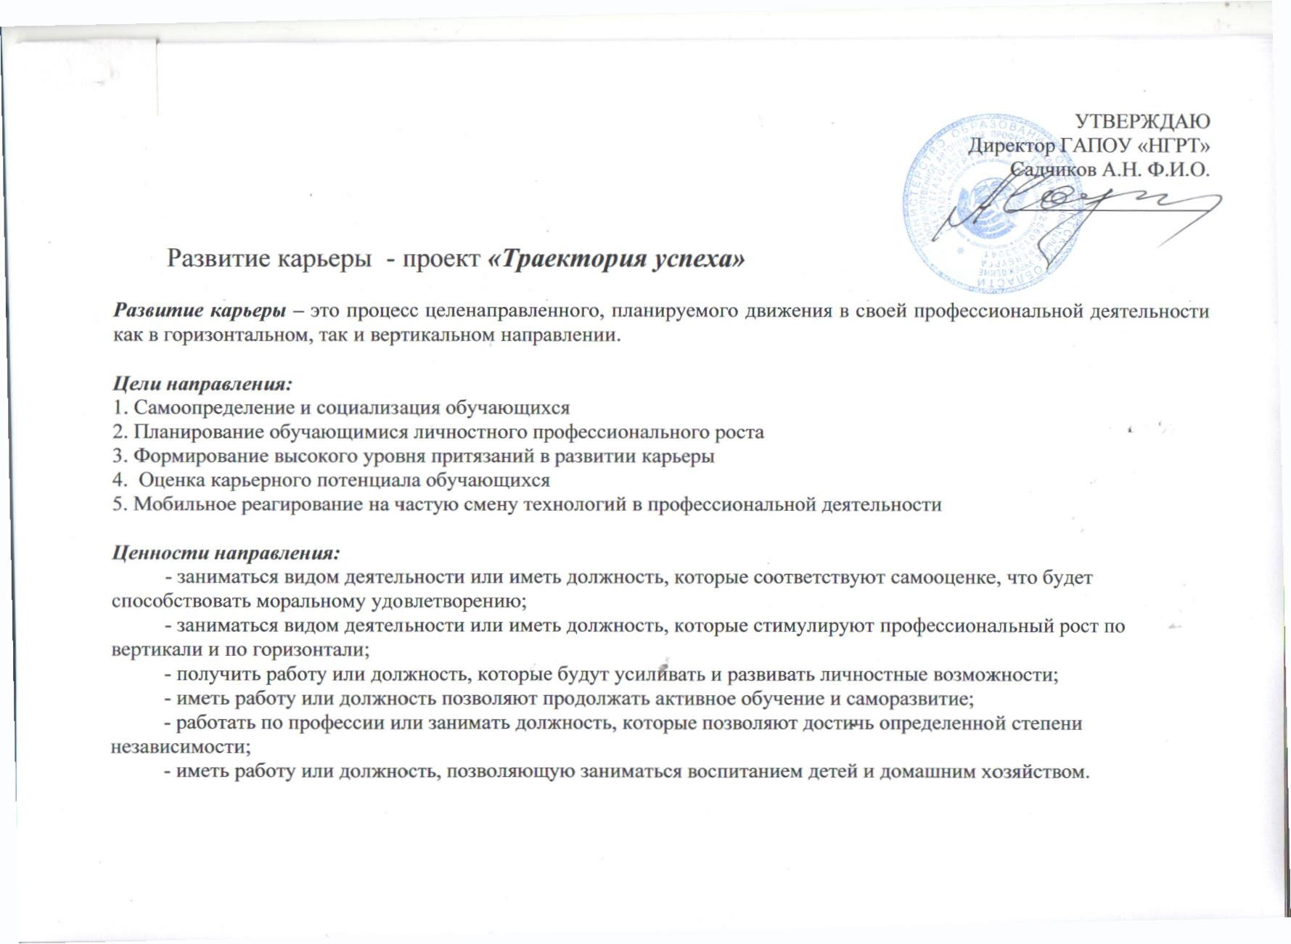

Приоритеты:
Профессиональный рост
«Горизонтальное развитие карьеры»
- обучение, стажировки;
- профессиональное самосовершенствование;
- подтверждение квалификации;
- повышение квалификации по имеющейся специальности.
Должностной рост
«Вертикальное развитие карьеры»
- расширение кругозора;
- переподготовка для овладения новым набором знаний;
- развитие менеджерских компетенций (организационно-управленческих и социально-личностных).
Качество.
- заблаговременный и осознанный выбор будущей профессии;
- уважение к труду, людям труда, трудовым достижениям и подвигам;
- формирование индивидуальной образовательной траектории в системе профессионального образования;
- непрерывное обновление и совершенствование профессиональных компетенций на протяжении всей трудовой деятельности;
- профессиональное самоопределение;
- профессиональная навигация;
- эффективное поведение на рынке труда;
- опыт совместного обучения;
- траектории личного профессионального и карьерного роста в соответствии с полученной профессией или специальностью
(Проект Концепции развития профессионального образования в Российской Федерации на период до 2024 года).

Цель - Обеспечить сформированность карьерного роста не менее, чем у 90% студентов ГАПОУ «НГРТ» к 2022 году.
Срок начала и окончания проекта 2019-2022
Показатели:

Показатели  проекта  и их значения  по годам | Показатель | Базовое  значение | Период, год
 |  |  | 2019 | 2020 | 2021 | 2022
 | - Число обучающихся старших курсов, имеющих высокий уровень профессиональной мотивации | 55% | 60% | 70% | 80% | 90%
 | Количество обучающихся, способных анализировать ситуацию, чел. | 29 | 37 | 337 | 490 | 675
 | Количество обучающихся, способных составлять планы, чел. | 29 | 37 | 337 | 490 | 675
 | Доля обучающихся, показывающих высокое качество освоения дисциплин профессионального цикла и профессиональных модулей | 52% | 60% | 65% | 70% | 80%
 | Количество обучающихся с развитым экологическим мышлением, чел. | 37 | 75 | 262 | 375 | 600
 | Количество обучающихся с развитым экологическим воображением, чел. | 37 | 75 | 262 | 375 | 600
 | Количество обучающихся, готовых к восприятию нового, чел. | 37 | 75 | 262 | 375 | 600
 | Доля обучающихся, успешно прошедших различные виды практики | 54% | 60% | 65% | 70%
 | Количество обучающихся, способных осуществлять самоконтроль, чел. | 15 | 75 | 262 | 412 | 487
 | Количество обучающихся, способных проводить коррекцию, чел. | 15 | 75 | 262 | 412 | 487
 | Количество обучающихся, способных прикладывать волевые усилия для достижения поставленных целей, чел. | 15 | 75 | 262 | 412 | 487
 | Доля обучающихся, отчисленных из ОУ по собственному желанию (от общего количества отчисленных) | 80% | 50% | 30 | 10%
 | Количество обучающихся, открытых к общению, чел. | 75 | 112 | 337 | 375 | 525
 | Количество обучающихся, обладающих смелостью в принятии решений, чел. | 75 | 112 | 337 | 375 | 525
 | Количество обучающихся открытых, умеющих ладить с людьми, чел. | 75 | 112 | 337 | 375 | 525
 | Количество обучающихся, стремящихся к доминированию, чел.
 | Доля обучающихся, проявляющих готовность к трудоустройству по специальности | 55% | 60% | 70% | 80% | 10
 | Количество обучающихся, наделенных этнической толерантностью, чел. | 8 | 22 | 45 | 60 | 75
 | Количество обучающихся, наделенных социальной толерантностью, чел | 8 | 22 | 45 | 60 | 75
 | Количество обучающихся, обладающих толерантностью как чертой личности, чел. | 8 | 22 | 45 | 60 | 75
 | Количество обучающихся, способных осуществлять устную и письменную коммуникацию, чел. | 8 | 22 | 45 | 60 | 75

Результаты:
1 Определено 20 критериев уровня сформированности общих компетенций по ФГОС СПО по ТОП – 50 ОК 01, ОК 02, ОК 03, ОК 04, ОК 05, ОК 09, ОК 10.
2 Проведено 3 мониторинга (входной, текущий, выходной) оценки уровня сформированности общих компетенций по ФГОС СПО по ТОП – 50 ОК 01, ОК 02, ОК 03, ОК 04, ОК 05, ОК 09, ОК 10.
3 Разработана и утверждена Программа «Траектория успеха» обучающихся ГАПОУ «Нефтегазоразведочный техникум» города Оренбурга с 01.09.2019 30.06.2022 г.
4. Разработаны и утверждены планы воспитательной работы преподавателей по специальностям у студентов техникума 01.09.2019 г
5 Сформирована мотивация профессионального роста не менее, чем у 90% обучающихся к 30 июня 2022 года
6 Сформирован опыт участия в деловых встречах, руководством, представителями предприятий, инноваторами для стимулирования уровня компетентности в вопросах карьеры не менее, чем у 80% обучающихся к 30 июня 2022 года
7 Сформирован опыт участия в проектных командах, конкурсных мероприятиях, стартапах;
8 Заключено 5 договоров с организациями, обеспечивающими стажировку и прохождение производственной практики.
9 Проведена студенческая научно-практическая конференция на тему: «Моя траектория успеха» с участием 200 чел. обучающихся техникума.
10. Проведена студенческая научно-практическая конференция на тему: «Лестница успеха» с участием 200 чел. обучающихся техникума.
11. Организованы и проведены круглые столы с представителями экологической службы города по вопросам карьерного роста.
12. Ежегодное участие с разработанными социальными проектами реальной направленности.
13. Проведены тренинги психологом техникума и представителями психологической службы ГКУ Центр занятости г. Оренбург на темя: «Диплом есть, что дальше?», «Перспективы развития рынка труда», «Мои профессиональные проекты»
14. Проведение студентами просветительской работы.
15. Участие в Чемпионате WorldSkillsRussia.

Реестр заинтересованных сторон
№  п/п | Орган или организация | Представитель интересов  (ФИО, должность) | Ожидание от реализации проекта (программы)
1. | Министерство образования Оренбургской области. | Крухмалева Маргарита Николаевна, Сапрыкина Наталья Николаевна – заместители министра образования Оренбургской области | Повышение уровня мотивации карьерного роста студентов ГАПОУ «НГРТ»
2. | Отдел профессионального образования министерства образования Оренбургской области. | Филькова Лариса Николаевна – начальник отдела | Повышение уровня мотивации карьерного роста студентов ГАПОУ «НГРТ»
3. | Государственное автономное профессиональное образовательное учреждение «Нефтегазоразведочный техникум» города Оренбурга | Садчиков Александр Николаевич -директор | Повышение уровня экологической грамотности и экологического воспитания студентов техникума.
4. | Работодатели | Директора предприятий – социальных партнеров | Трудоустройство мотивированных работников, легко адаптируемых к производственной среде. Сотрудник, принимающий нормы, правила, стандарты и легко ориентированный в направлении карьры.
5 | Студенты | Председатель студенческого Совета | Гордость за принадлежность к успешному коллективу, возможность выстроить свою профессиональную карьеру
 | Команда проекта | Садчиков А.Н.-директор | Сплочение коллектива, удовлетворение от результатов Проекта
 | Родители | Балабушко А.А.- председатель родительского Совета | Успешность и благополучие ребенка в социуме

Календарный план-график
№ | Наименование | Длительность, дней | Начало | Окончание | 2018 год |  |  | 2019 год |  |  |  | 2020 год |  |  |  | 2021 год
 |  |  |  |  | 10 | 11 | 12 | 01 | 02 | 03 | 04 | 01 | 02 | 03 | 04 | 01 | 02 | 03 | 04
1. | Инициация и запуск проекта
1.1 | Разработка паспорта проекта | 25 | 01.10.19 | 25.10.19
1.2 | Издание приказа о запуске проекта | 5 | 15.10.19 | 20.10.19
2. | Разработка проектной документации
2.1 | Предложение о сотрудничестве на взаимовыгодных условиях | 30 | 01.10.19 | 30.10.19
2.2 | Создание проектного комитета | 5 | 15.10.19 | 20.10.19
3 | Совещания проектной группы:  -стартовое совещание по проекту;  -совещание по статусу;  - Рабочие совещания;  - - итоговое совещание.
3.1 | Разработка критериев экологической грамотности студентов с помощью объективной оценки. | 25 | 01.10.19 | 25.10.19
3.2 | Инициирование студентов | 1095 дней | 01.10.19 | 30.06.22
3.3 | Анализ результативности | 1095 дней | 01.10.19 | 30.06.22
4. | Проведение исследования
4.1 | Мотивационное исследование | 15 дней | 01.12.2019 | 15.12.2022
5 | Формирование активности
5.1 | Проведение обучения | 1095 дней | 01.01.2020 | 01.03.2022
5.3 | Работа волонтеров по привлечению участников на стороне | 1095 дней | 01.01.2020 | 28.12.2022
5.4 | Обучение грамотности , привлеченных волонтеров | 1095 дней | 01.01.2020 | 28.12.2022
6.1 | Мониторинг | 1095 дней | 01.01.2020 | 28.12.2022
6.2 | Корректировка программы, с учетом замечаний | 30 дней | 01.02.2022 | 01.03.2022
7 | Выход на новый уровень реализации | 30 дней | 01.02.2022 | 01.03.2022

Реестр рисков и возможностей
№  п/п | Наименование риска/возможности | Действия по предупреждению риска/  реализации возможности
1. | Отсутствие взаимопонимания проблемной ситуации между социальными партнерами | Составить план работы специалистов для согласованности деятельности по проекту.
2. | Не достаточный уровень материально-технического обеспечения | Активизировать работу по привлечению спонсорских и внебюджетных средств от приносящей доход деятельности ГАПОУ «НГРТ».  Работа со спонсорами, социальными партнерами.
3. | Низкая активность и не заинтересованность студентов в участии проекта | Разнообразить формы работы со студентами (выпуск буклетов, мини-собрания, выпуск стенгазет, размещение информации на сайте, оформление стенда.
4 | Затухание активности студентов на последующих этапах деятельности проекта. | Волонтерская деятельность студентов по активизации и привлечению внимания на проблемы экологии.

Коммуникативная модель
№  п/п | Какая  информация  передается | Кто передает  информацию | Кому передается  информация | Когда передает  информацию | Как передается  информация
1. | Обмен информацией о текущем состоянии проекта | Администратор проекта | Участникам проекта | Еженедельно  (пятница) | Телефонная связь, электронная почта
2. | Документы и информация по проекту | Ответственный по направлению | Администратору проекта и адресаты | Не позже сроков плана-графиков | Телефонная связь, электронная почта
3. | Информация о наступивших или возможных рисках и отклонениях по проекту | Администратор проекта, ответственное лицо по направлению | Руководителю проекта | В день поступления информации | Телефонная связь, электронная почта
Бюджет
№  п/п | Наименование  мероприятия (результата) | Бюджетные источники финансирования, тыс. рублей |  |  |  |  |  | Внебюджетные  источники  финансирования |  | Всего,  тысячи  рублей
 |  | Федеральный бюджет |  | Консолидированные бюджеты субъектов Российской Федерации
 |  |  |  | Всего |  | В т.ч. субсидии  из федерального бюджета
Функциональное направление «Методическое сопровождение»
Функциональное направление «Образовательно-просветительское направление »
Функциональное направление «Развитие материально-технической базы»
8. | Изготовление печатной продукции |  | 0 |  |  |  |  |  | 15
9. | Закуп расходных материалов и инвентаря |  | 0 |  |  |  |  |  | 20
10. | Обеспечение снаряжением |  | 0 |  |  |  |  |  | 50
11. | Транспортные услуги |  | 0 |  |  |  |  |  | 10

Модель функционирования результатов:
- Продвижение экологического воспитания в техникуме;
- Повышение уровня экологической грамотности и культуры студентов;
- Развивать творческие и организаторские способности студентов через экологическое воспитание;
- Увеличение количества заинтересованных данной проблемой лиц.

КОМАНДА ПРОЕКТА
№  п/п | ФИО | Должность и основное место работы | Выполняемые в проекте работы
1 | Садчиков Александр Николаевич | Директор ГАПОУ «НГРТ» | Куратор проекта
2 | Филькова Лариса Николаевна | Начальник отдела профессионального воспитания Министерства образования Оренбургской области | Функциональный заказчик
3 | Крухмалева Маргарита Николаевна | Заместитель министра образования Оренбургской области | Функциональный заказчик
4 | Сапрыкина Наталья Николаевна | Заместитель министра образования Оренбургской области | Функциональный заказчик
5 | Шутова Наталья Юрьевна | Заместитель директора ГАПОУ «НГРТ» по УВР | Руководитель проекта
6 | Бусловская Елена Сергеевна | Методист ГАПОУ «НГРТ» | Администратор проекта
7 | Шарипова Кристина Робертовна | Социальный педагог ГАПОУ «НГРТ», преподаватель экономики | Ответственный исполнитель
8 | Арнаутова Марина Ивановна | Педагог – психолог ГАПОУ «НГРТ» | Ответственный исполнитель
9 | Гришина Анастасия Геннадьевна | Библиотекарь | Ответственный исполнитель

